ASVenezia, Avogaria di Comun, Prove di età per magistrati, registro 176-8, pag. 194, c. 97r
MDXXXIII
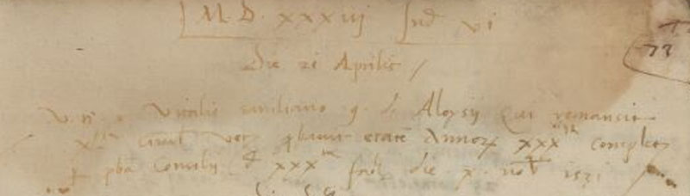

MDXXXIII die 21 aprilis
Vir nobilis ser Vitalis Emiliano q. ser Aloysii qui remansit KL.ta civilis veteris probavit etatem annorum XXX.ta complectorum per probam Concsilii de XXX.ta factam die X novembris 1531.

